ОБОРУДОВАНИЕ
ДЛЯ ПЛАЗМЕННОЙ РЕЗКИ МЕТАЛЛА
ПЛАЗМЕННАЯ РЕЗКА - эффективный процесс, используемый в различных отраслях промышленности для резки чёрных и цветных металлов и сплавов с высокими производительностью, точностью и качеством реза. | 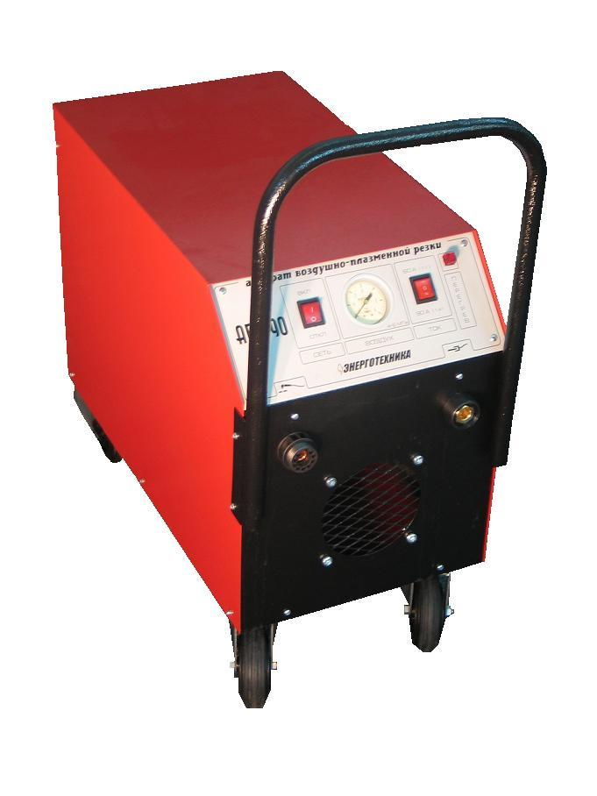
СУЩНОСТЬ ПРОЦЕССА плазменной резки заключается в локальном интенсивном расплавлении разрезаемого металла в объеме полости реза теплотой, генерируемой сжатой дугой, и удалении жидкого металла из полости высокоскоростным плазменным потоком, вытекающим из канала сопла плазматрона. Точность заготовок и их предельные отклонения от прямолинейности должны соответствовать ГОСТ 14792-80.

Аппараты воздушно-плазменной резки “АПР”, производитель “ЭНЕРГОТЕХНИКА”
 | АПР-40 | АПР-60 | АПР-90 | АПР-91 | АПР-140 | АПР-150
Напряжение питания, В | 220 | 380 +5, -10% (3 фазы)
Потребляемая мощность, кВт | 4 | 16 | 20 | 14 | 25 | 29
Толщина разрезаемого металла, Мах., мм | 8 | 18 | 30 | 35 | 45 | 50
Качественный рез, мм | 6 | 10-12 | 20-25 | 25-30 | 30-35 | 35-40
Ток резки, А | 25 / 35 | 40 / 60 | 60 / 90 | 60 / 100 | 70 / 130 | 50/100/150
ПВ, % | 100 / 60 | 70 / 60 | 70 / 60 | 80/80 | 70 / 60 | 100/100/85
Давление воздуха, атм | 3 - 5 | 5 - 6 | 5 - 6 | 5 - 6 | 5 - 6 | 5 - 6
Расход воздуха, л/мин | 100 | 170 | 180 | 180 | 210 | 210
Плазмотрон ф-мы:*  1.TBi или  2.Trafimet | S 45 | А 90 CB 70 | А 90  A 101 | А 90  A 101 | А 140  А 141 | А 140  А 141
Габаритные размеры  (ДxШxВ), мм | 320x400x625 | 535х320х625 | 535х320х625 | 550x420x820 | 550x420x820 | 640х420х820
Масса, кг | 40 | 60 | 90 | 100 | 125 | 150
ЦЕНА с НДС 18 % | 36 500,00 | 59 000,00 | 72000,00 | 84000,00 | 97 500,00 | 118 800,00
В комплект входит: источник, плазмотрон с евроразъемом, зажим на массу,
комплект расходных материалов (5 сопел + 5 катодов).
Гарантия 1 год. Осуществляем постгарантийное обслуживание и поставку расходных материалов.

Цены на плазмотроны и комплектующие (с ндс 18%) в руб. :
 | АПР-40 | АПР-60 | АПР-90 | АПР-91 | АПР-140 | АПР-150
Плазмотрон 6 метров | 8500,00* | 11000,00 | 13000,00 | 13000,00 | 13800,00 | 13800,00
Плазмотрон 12 метров |  |  | 15500,00 | 15500,00 | 15990,00 | 15990,00
Головка плазмотрона | 3957.00 | 4800,00 | 6200,00 | 6200,00 | 6900,00 | 6900,00
Насадка защитная | 510,00 | 480,00 | 880,00 | 880,00 | 890,00 | 890,00
Насадка пружинная | 49,00 | 49,00 | 49,00 | 49,00 | 49,00 | 49,00
Каретка роликовая | 990,00 | 1200,00 | 1600,00 | 1600,00 | 1600,00 | 1600,00
Набор балеринок | 3100,00 | 3100,00 | 3100,00 | 3100,00 | 3100,00 | 3100,00
Диффузор воздушный | 450,00 | 420,00 | 490,00 | 490,00 | 490,00 | 490,00
Катод | 95,00 | 69,00 | 85,00 | 85,00 | 85,00 | 85,00
Сопло | 95,00 | 69,00 | 85,00 | 85,00 | 85,00 | 85,00
*- к АПР-40 плазмотрон 4 метра.
Цены действительны с 01. 01.2011 года.

